**Análisis y Diseño**

**Administración del desarrollo de servicios web (ADSAW)**

|  |  |
| --- | --- |
| **Responsable:** | **Christopher Rojano Jimenez** |
| **Cliente:** |  |

Contenido

1. Introducción 4

2. Descripción arquitectónica 5

2.1. Descripción general 5

2.2. Descomposición del sistema en módulos 6

3. Diseño lógico 7

3.1. Diagramas de Secuencia 7

4. Diseño de interfaz gráfica de usuario 8

4.1. Incremento 1 8

4.1.1. Pantalla principal del sistema 8

4.1.1.1. Descripción 8

4.1.2. Navegación 9

4.1.3. Formulario de envío de archivo 9

4.1.3.1. Descripción 9

4.1.3.2. Campos 10

4.1.3.3. Mensajes de error. 10

4.1.4. Navegación 10

4.2. Incremento 2 11

4.2.1. Pantalla de selección de tablas 11

4.2.1.1. Descripción 11

4.2.1.2. Campos 11

4.2.1.3. Mensajes de error. 12

4.2.2. Navegación 12

4.2.3. Formulario de edición de tablas 12

4.2.3.1. Descripción 13

4.2.3.2. Campos 13

4.2.3.3. Mensajes de error. 13

4.2.4. Navegación 13

4.2.5. Formulario de alta de tablas 14

4.2.5.1. Descripción 14

4.2.5.2. Campos 14

4.2.5.3. Mensajes de error. 14

4.2.6. Navegación 15

4.3. Incremento 3 16

4.3.1. Pantalla de comprobación de datos 16

4.3.1.1. Descripción 16

4.3.1.2. Campos 16

4.3.1.3. Mensajes de error. 17

4.3.2. Navegación 17

4.3.3. Pantalla de generación de API 17

4.3.3.1. Descripción 17

4.3.3.2. Campos 18

4.3.3.3. Mensajes de error. 18

4.3.4. Navegación 18

4.3.5. Formulario de satisfacción 19

4.3.5.1. Descripción 19

4.3.5.2. Campos 19

4.3.5.3. Mensajes de error. 20

4.3.6. Navegación 20

# Introducción

El presente documento proporciona una descripción entendible de la arquitectura del sistema. El documento está organizado en las siguientes secciones:

* Descripción Arquitectónica
* Diseño de interfaz gráfica de usuario

La descripción arquitectónica muestra mediante un diagrama de componentes (o de despliegue) la estructura del sistema, para entender la vista lógica se incluye diagrama de clases y diagramas de secuencia, los cuales mediante una vista estática y una vista dinámica serán la base para la construcción del sistema

La sección de diseño de interfaz tiene como objetivo definir y describir las pantallas que formarán parte de la aplicación y que pertenecen al Administración del desarrollo de servicios web. Comprende el diseño de las pantallas: imagen de la pantalla, descripción de sus campos, mensajes de error, funcionalidad de sus botones y navegación.

Este documento modela la forma en cómo se desarrollarán los requerimientos funcionales del sistema, lo aquí escrito será lo único implementado.

# Descripción arquitectónica

## Descripción general

A continuación se muestra la descripción arquitectónica de los servidores que operan el sistema de Administración del desarrollo de servicios web.

* Cliente Web: Soporta navegadores como Mozilla Firefox, Google Chrome y Explorer.
* Servidor Web: Es una instancia EC2 que ofrece el servicio de host de Amazon WEB Services
  + En esta instancia se montará una máquina de Ubuntu Linux, en la cual se crearán hosts virtuales con las herramientas de Apache y Nginx, estas presentarán la capa de diseño y lógica respectivamente.

Una llamada típica se hace desde el cliente web al llamar a una página HTML, la cual es mostrada como una página dinámica gracias a React, que contiene un script PY y CSS. Nuevamente un script PY trata el resultado y las convierte en código HTML con scripts PY, JS y CSS que puede interpretar el navegador. El sistema implementa una arquitectura típica a 3 capas.

## Descomposición del sistema en módulos

La siguiente Figura muestra el diagrama a bloques del sistema y su interacción entre cada uno de sus componentes:

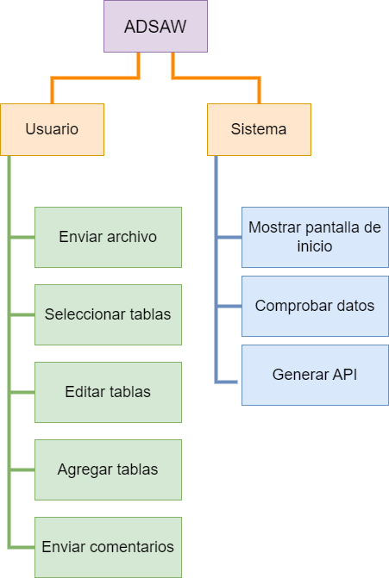

# Diseño lógico

## Diagramas de Secuencia

El diagrama de secuencia es un tipo de diagrama de interacción contenido en UML 2.5. Su objetivo es representar el intercambio de mensajes entre los distintos objetos del sistema para cumplir con una funcionalidad. Define, por tanto, el comportamiento dinámico del sistema de información.

Normalmente es utilizado para definir cómo se realiza un caso de uso por lo que es comúnmente utilizado junto al diagrama de casos de uso.

* 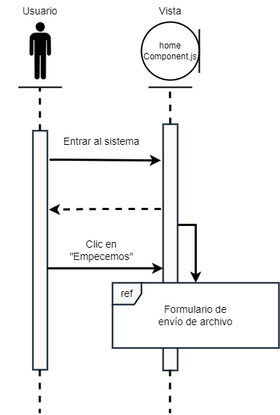CU01_MostrarPantallaPrincipal

# Diseño de interfaz gráfica de usuario

## Incremento 1

### Pantalla principal del sistema

#### Descripción

Pantalla principal del sistema donde se da una descripción del sistema, así como un botón para empezar el proceso de generación de la API

### Navegación

### Formulario de envío de archivo

#### Descripción

Formulario inicial donde el usuario ingresará el nombre de su sistema, así como su archivo de base de datos en caso de marcarlo como opción.

#### Campos

|  |  |  |  |  |  |  |  |
| --- | --- | --- | --- | --- | --- | --- | --- |
| Nombre del campo | Tipo de Dato | Tamaño | Elemento Visual | Obligatorio | Lectura\ Escritura | Validación | Posibles Valores |
| Nombre del sistema | texto | 3-45 | Campo de texto | Si | Escritura | Si | NA |
| Opción de archivo | Botón de check | NA | Check button | No | Escritura | No | NA |
| Campo de archivo | Archivo de texto | 1kb-5mb | Campo de archivo | No | Escritura | Si | NA |

#### Mensajes de error.

|  |  |  |
| --- | --- | --- |
| Campo | Causa del error | Mensaje para mostrar |
| Nombre del sistema | El campo está vacío | No puede dejar vacío el nombre de su sistema |
| Nombre del sistema | El campo tiene caracteres especiales | No puede ingresar caracteres especiales en el nombre de su sistema |
| Campo de archivo | El campo este vacío | No ha seleccionado un archivo!  Seleccione un archivo o desmarque la opción |
| Campo de archivo | Se seleccionó un archivo invalido | Archivo no valido!  Seleccione un archivo de texto… |

### Navegación

## Incremento 2

### Pantalla de selección de tablas

#### Descripción

#### Campos

|  |  |  |  |  |  |  |  |
| --- | --- | --- | --- | --- | --- | --- | --- |
| Nombre del campo | Tipo de Dato | Tamaño | Elemento Visual | Obligatorio | Lectura\ Escritura | Validación | Posibles Valores |
|  |  |  |  |  |  |  |  |
|  |  |  |  |  |  |  |  |
|  |  |  |  |  |  |  |  |

#### Mensajes de error.

|  |  |  |
| --- | --- | --- |
| Campo | Causa del error | Mensaje para mostrar |
|  |  |  |
|  |  |  |
|  |  |  |
|  |  |  |

### Navegación

### Formulario de edición de tablas

#### Descripción

#### Campos

|  |  |  |  |  |  |  |  |
| --- | --- | --- | --- | --- | --- | --- | --- |
| Nombre del campo | Tipo de Dato | Tamaño | Elemento Visual | Obligatorio | Lectura\ Escritura | Validación | Posibles Valores |
|  |  |  |  |  |  |  |  |
|  |  |  |  |  |  |  |  |
|  |  |  |  |  |  |  |  |

#### Mensajes de error.

|  |  |  |
| --- | --- | --- |
| Campo | Causa del error | Mensaje para mostrar |
|  |  |  |
|  |  |  |
|  |  |  |
|  |  |  |

### Navegación

### Formulario de alta de tablas

#### Descripción

#### Campos

|  |  |  |  |  |  |  |  |
| --- | --- | --- | --- | --- | --- | --- | --- |
| Nombre del campo | Tipo de Dato | Tamaño | Elemento Visual | Obligatorio | Lectura\ Escritura | Validación | Posibles Valores |
|  |  |  |  |  |  |  |  |
|  |  |  |  |  |  |  |  |
|  |  |  |  |  |  |  |  |

#### Mensajes de error.

|  |  |  |
| --- | --- | --- |
| Campo | Causa del error | Mensaje para mostrar |
|  |  |  |
|  |  |  |
|  |  |  |
|  |  |  |

### Navegación

## Incremento 3

### Pantalla de comprobación de datos

#### Descripción

#### Campos

|  |  |  |  |  |  |  |  |
| --- | --- | --- | --- | --- | --- | --- | --- |
| Nombre del campo | Tipo de Dato | Tamaño | Elemento Visual | Obligatorio | Lectura\ Escritura | Validación | Posibles Valores |
|  |  |  |  |  |  |  |  |
|  |  |  |  |  |  |  |  |
|  |  |  |  |  |  |  |  |

#### Mensajes de error.

|  |  |  |
| --- | --- | --- |
| Campo | Causa del error | Mensaje para mostrar |
|  |  |  |
|  |  |  |
|  |  |  |
|  |  |  |

### Navegación

### Pantalla de generación de API

#### Descripción

#### Campos

|  |  |  |  |  |  |  |  |
| --- | --- | --- | --- | --- | --- | --- | --- |
| Nombre del campo | Tipo de Dato | Tamaño | Elemento Visual | Obligatorio | Lectura\ Escritura | Validación | Posibles Valores |
|  |  |  |  |  |  |  |  |
|  |  |  |  |  |  |  |  |
|  |  |  |  |  |  |  |  |

#### Mensajes de error.

|  |  |  |
| --- | --- | --- |
| Campo | Causa del error | Mensaje para mostrar |
|  |  |  |
|  |  |  |
|  |  |  |
|  |  |  |

### Navegación

### Formulario de satisfacción

#### Descripción

#### Campos

|  |  |  |  |  |  |  |  |
| --- | --- | --- | --- | --- | --- | --- | --- |
| Nombre del campo | Tipo de Dato | Tamaño | Elemento Visual | Obligatorio | Lectura\ Escritura | Validación | Posibles Valores |
|  |  |  |  |  |  |  |  |
|  |  |  |  |  |  |  |  |
|  |  |  |  |  |  |  |  |

#### Mensajes de error.

|  |  |  |
| --- | --- | --- |
| Campo | Causa del error | Mensaje para mostrar |
|  |  |  |
|  |  |  |
|  |  |  |
|  |  |  |

### Navegación